2023211Z1K6

(多选)水平面上有质量相等的a、b两个物体，水平推力*F*1、*F*2分别作用在物体a、b上。一段时间后撤去推力，物体继续运动一段距离后停下。两物体的*v*－*t*图线如图所示，图中*AB*∥*CD*。则整个过程中(　　)

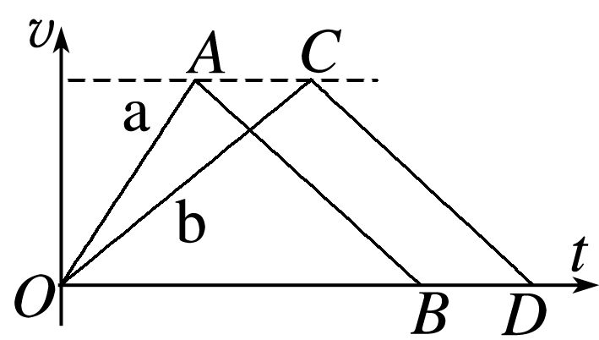

A．*F*1的冲量的大小等于*F*2的冲量的大小

B．*F*1的冲量的大小小于*F*2的冲量的大小

C．摩擦力对a物体的冲量的大小等于摩擦力对b物体的冲量的大小

D．合外力对a物体的冲量的大小等于合外力对b物体的冲量的大小